作业14 麦克斯韦方程一
1.下述说法中正确的是[ ]
A.位移电流的热效应服从焦耳——楞次定律。
B.位移电流由变化的磁场产生的
C.位移电流的磁效应不服从安培环路定理
D.位移电流是由变化的电场产生的
答：［D］
解：变化的电场产生位移电流（或者说，变化的电场产生磁场）。在产生磁场方面，位移电流与传导电流是一样的，位移电流的磁效应服从安培环路定理。但位移电流不是电子的定向移动，因此，位移电流不产生焦耳热效应。
麦克斯韦的“位移电流”假说，与他的“涡旋电场”假说不同，在涡旋电场的作用下，电子是会作定向移动的。
2.下列说法中正确的是[ ]
A.变化的电场所产生的磁场，一定随时间变化
B.变化的磁场所产生的电场，一定随时间变化
C.有电流就有磁场，没有电流就一定没有磁场
D.变化着的电场所产生的磁场，不一定随时间变化
答：［D］
解：变化的电场所产生的磁场，与电场随时间的变化率成正比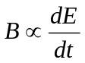 ，而 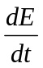 可以是常数，即电场随时间的变化率固定时，变化的电场所产生的磁场也是不随时间变化的，A错。变化的磁场所产生的电场，与磁场随时间的变化率成正比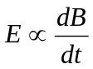 ，而 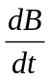 可以是常数，即磁场随时间的变化率固定时，变化的磁场所产生的电场也是不随时间变化的，B错。在电流的周围存在磁场，即有电流就有磁场；变化的电场也可以产生磁场，C错。
3.真空中一平面电磁波表达式为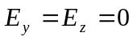，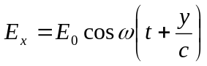，在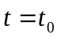时刻，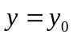 处的电场强度指向轴负向，则该时刻处的磁场强度方向应该是[ B ]
A. X轴负向 B.Z轴负向
C.X轴正向 D. Z轴正向
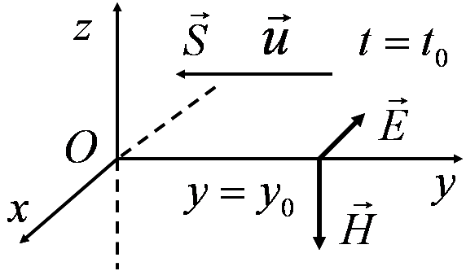
答［B］
解：电磁波的表达式得知，电磁波的传播方向沿轴负方向。对于平面波，波的传播方向就是能流方向，即坡印亭矢量方向。由坡印亭矢量，得到电场、磁场方向满足如下关系
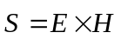
如图，可见，在时刻， 处，磁场强度方向必定沿着轴负方向。
4.对于平面电磁波，和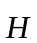的相位 ，在空间任一点和的量值关系为 ，
和的偏振方向彼此 ，且均与波的传播方向 ，从而可知电磁波是 。
答：相同；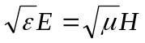；垂直；垂直；横波。
５.由两块圆形导体板组成的平板电容器，圆板半径为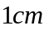，中间为空气。当以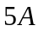的电流充电时，求：（１）电容器内部的电场强度变化率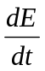；（２）极板间的位移电流密度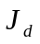；（3）极板间的位移电流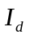；（４）在圆板边缘处的磁感应强度。
解：平板电容器以恒定电流充电，板上的电荷量随时间正比增加；板上的电荷要在电容器内产生电场，电场强度随电荷量的增加，正比增强；电容器内变化的电场，产生位移电流；位移电流在电容器内产生磁场。
（1）极板上电量随时间的变化：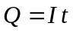 ,
电荷面密度随时间的变化：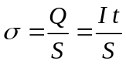 ，
极板间电场强度随时间的变化： 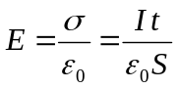 ，
则电场随时间的变化率： 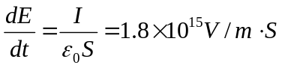
（2） 极板间的电位移随时间的变化：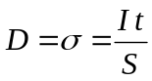 ，
位移电流密度：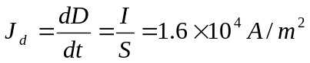
（3）极板间的位移电流：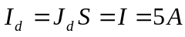 ，
（4）极板内，只有位移电流。由于极板是圆形板，具有轴对称性，因此，位移电流在板内产生的磁场也具有轴对称性。由安培环路定理
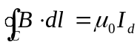 ，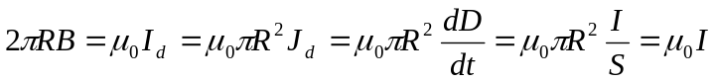
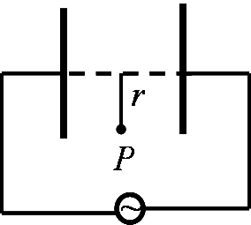
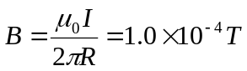
６.如图１５－１所示，平板电容器之间加交变电场
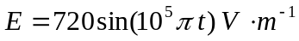 。
求距电容器中心连线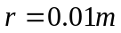处的点，经过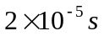，
位移电流产生的磁场强度的大小。
解：极板间的位移电流密度
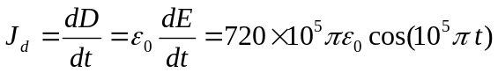
以为半径绕极板中心作圆形安培环路，由安培环路定理： 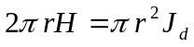 ，解出
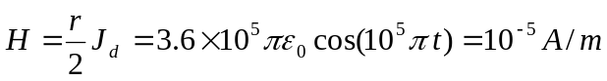
７.真空中沿轴负向传播的平面电磁波，其磁场强度的表达式为
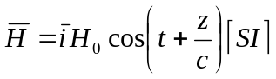，求电场强度的波的表达式。
解：
